Grundschule Bobitz

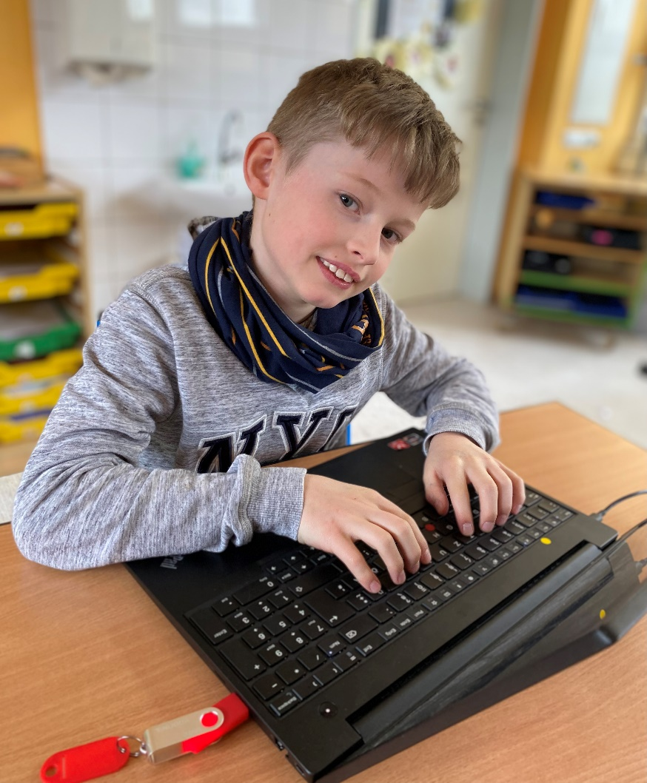

Name: Oskar Drews
Alter: 9 Jahre
Wohnort: Schafstorf
Hausnummer 20
Freunde: Theo, Chris, Tove, Elia, Ben und Jannis
Haustier: Kater
Lieblingsspiel: Mario Kart, Mario Sports
Warum möchte ich Schulreporter werden?
Weil ich was Neues ausprobieren möchte.

